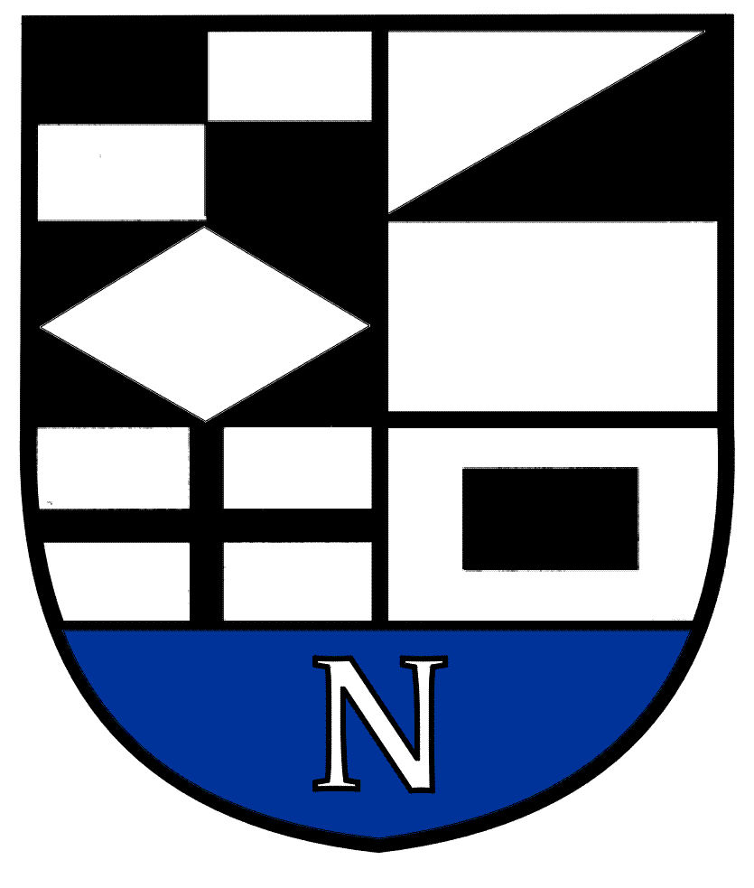
NERINGOS SAVIVALDYBĖS TARYBA

SPRENDIMAS
DĖL NERINGOS SAVIVALDYBĖS ŽELDYNŲ IR ŽELDINIŲ APSAUGOS, PRIEŽIŪROS IR TVARKYMO KOMISIJOS SUDARYMO IR JOS NUOSTATŲ PATVIRTINIMO

2021 m. gruodžio 23 d. Nr. T1-238
Neringa

Vadovaudamasi Lietuvos Respublikos vietos savivaldos 16 straipsnio 2 dalies 6 punktu ir Lietuvos Respublikos želdynų įstatymo 5 straipsnio 1 dalies 4 punktu, Neringos savivaldybės taryba nusprendžia:
1. Sudaryti šios sudėties Neringos savivaldybės želdynų ir želdinių apsaugos, priežiūros ir tvarkymo komisiją:
pirmininkė – Renata Jakienė, Miesto tvarkymo ir statybos skyriaus vyriausioji specialistė (ekologė);
pavaduotojas – Sigitas Šveikauskas, Neringos savivaldybės administracijos direktoriaus pavaduotojas;
nariai:
Vaidas Venckus, Neringos savivaldybės tarybos narys;
Simonas Sakevičius, Miesto tvarkymo ir statybos skyriaus vedėjo pavaduotojas;
Kęstutis Dikšas, Valstybės įmonės Valstybinės miškų urėdijos Kretingos regioninio padalinio Nidos girininkijos girininkas Nidos, Preilos ir Pervalkos teritorijose;
Algirdas Kurtinaitis, Valstybės įmonės Valstybinės miškų urėdijos Kretingos regioninio padalinio Nidos girininkijos girininko pavaduotojas Juodkrantės teritorijoje.
2. Patvirtinti Neringos savivaldybės želdynų ir želdinių apsaugos, priežiūros ir tvarkymo komisijos nuostatus (pridedama).
Skelbti šį sprendimą Teisės aktų registre ir Neringos savivaldybės interneto svetainėje.

Savivaldybės meras Darius Jasaitis

Renata Jakienė
2021-12-23

